实验指导 - 基于ONOS的软件定义网络数据平面配置管理
【版权声明】
- 未经版权所有人书面许可，任何单位及个人不得以任何方式或理由对本文及其对应代码测评服务进行复制、镜像、转载、摘编，或者利用其他方式进行使用。已获得授权者，应在授权范围内，注明本文版权所有人及出处。违反上述声明者，将依法追求其法律责任！
- 版权所有 © 张翔「ZhangX at USETC.EDU.CN」 保留所有权利。

1. 实验系列
- 软件定义网络仿真组网基础系列 - 3

2. 实验目的
- 理解 SDN 控制平面的定位与作用，了解 SDN 主流控制器 ONOS 的基本概念；
- 掌握基于容器的 ONOS 控制器部署方法，能够实现 Mininet 网络与 ONOS 的连接；
- 通过 ONOS 提供的 Web 页面、CLI 页面获取数据平面的信息，学习并了解 ONOS 原生提供的功能。

3. 实验要求
- 自定义网络拓扑，并连接到控制器查看拓扑信息
- 构建一个有多个交换机的拓扑，并通过 ONOS CLI、Web 页面获取网络设备、主机、链路信息，以及交换机中流表信息，与数据平面获取的数据进行比对。

4. 实验原理

4.1 SDN控制平面
SDN 控制平面一般由一个或多个 SDN 控制器组成。SDN 控制平面对底层网络交换设备进行集中管理，包括状态检测、转发决策以及处理和调度数据平面的流量等；同时其向上层应用开放多个层次的可编程能力。
SDN 控制平面通过南向接口与数据平面进行交互。利用其上行通道，底层设备可以向控制器上报信息等以使控制器实现同一监控统计而实现链路发现、拓扑管理等；利用下行通道，控制器可以向网络设备实施同一控制。
通过北向接口，SDN控制器可以向上层应用提供灵活的网络资源抽象，上层应用可以对控制器提供的信息进行决策然后对数据平面实行这些决策。
总的来说，SDN 控制器应包含如下功能：
- 最短路径转发：使用从交换机收集到的路由选择信息创建优先的路径。
- 通告管理：接收、处理和转发诸如告警通告、安全性告警和状态改变等信息。
- 安全性机制：在应用程序和服务之间提供隔离和强化安全性。
- 拓扑管理：建立和维护交换机互联拓扑信息。
- 统计管理：收集经过交换机的流量数据。
- 设备管理：配置交换机参数和属性，并且管理流表。
由 SDN 控制器提供的功能可以被看做网络操作系统（Network Operating System，NOS）。如同传统的操作系统那样，NOS 提供基本的服务、通用的应用编程接口（API）和对开发者的低层元素的抽象。网络设备的细节可能是异构的、动态的，而软件定义网络 NOS 可以使得开发者在不必关注网络设备特征的细节的情况下定义网络策略并管理网络。
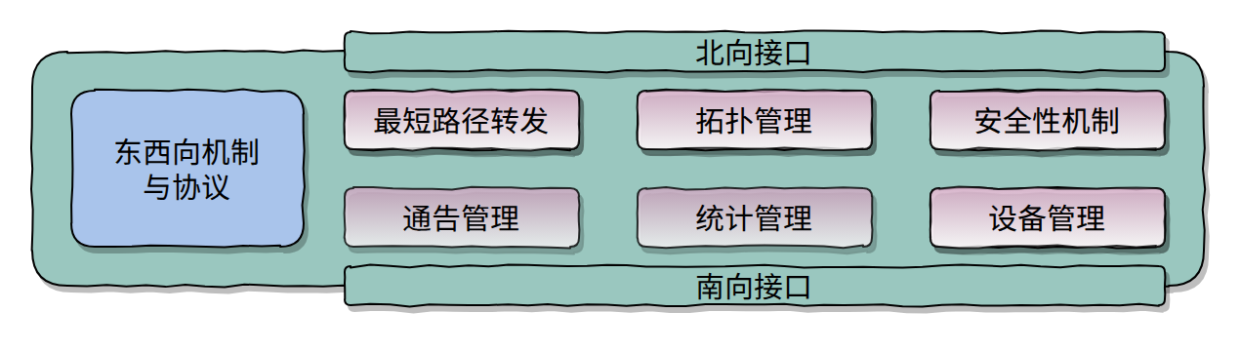
常见的开源 SDN 控制器包括：
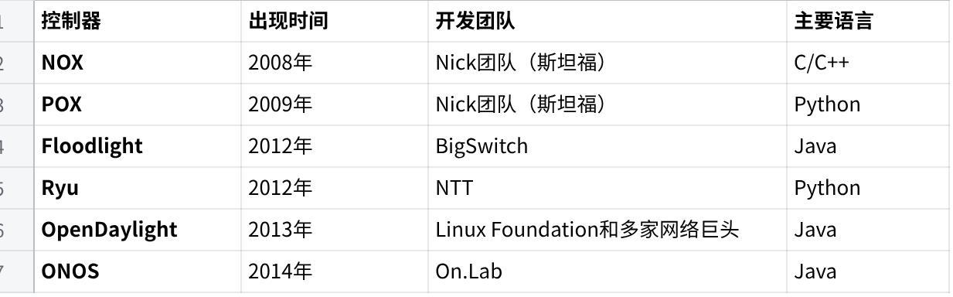
点击图片可查看完整电子表格
目前 Ryu、OpenDaylight 和 ONOS 的使用比较常见，在本系列实验中，我们使用ONOS控制器。

4.2 ONOS
ONOS 是开放网络操作系统的简称，它是一个开源 SDN 控制器，可以管理多种网络设备（如 SDN 交换机），以向终端主机和相邻网络提供通信服务。
ONOS 从一开始就从服务提供商的角度开展架构设计。具备高可用性、可扩展以及性能良好等基本性能，并且还有强大的北向接口抽象层和南向接口。
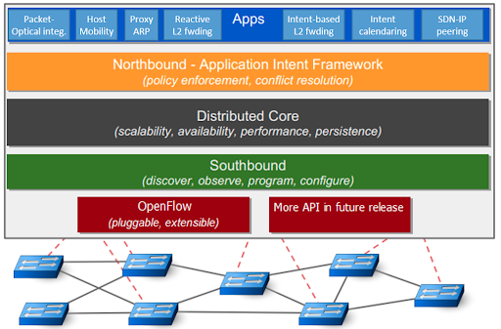
ONOS具有下述核心功能：
- 分布式核心平台，提供高可扩展性、高可用性以及高性能，实现运营商级SDN控制平面特征。ONOS以集群方式运行的能力使得SDN控制平台和服务提供商网络具有类似Web风格的灵活性。
- 北向接口抽象层/APIs，将网络和应用与控制、管理和配置服务的发展解耦。这个抽象层也是SDN控制平台和服务提供商网络具有类似Web风格灵活性的因素之一。
- 南向接口抽象层/APIs，通过插件式南向接口协议可以控制OpenFlow设备和传统设备。南向接口抽象层隔离ONOS的核心功能和底层设备，屏蔽底层设备和协议的差异性。南向接口是从传统设备向OpenFlow白牌设备迁移的关键。
- 软件模块化，让ONOS像软件系统一样，便于社区开发者和提供者进行开发、调试、维护和升级。

4.2.1 分布式核心
ONOS 可以作为服务部署在服务器集群上，在每个服务器上运行相同的ONOS软件，因为对称性部署是一项很重要的设计考量，可以在ONOS服务器发生故障时可以快速地进行故障恢复。而且网络运营商可以在不发生中断的情况下添加服务器，轻松地扩容控制平面处理能力。ONOS实例协同工作形成被其它网络和应用视作单一的平台。应用和网络设备无需知道是和单一的ONOS实例交互还是和多个ONOS实例交互。这一特征实现了ONOS的可扩展性，可以无缝扩充ONOS容量。就是分布式核心平台所具有的特色性能。
分布式核心提供实例间的通信、状态管理，领导选择等服务。事实上，多个实例表现为一个逻辑实体。通过使用Publish/Subscribe模型中的高速消息，ONOS实例可以将更新信息快速通知给其他实例。ONOS内部设计恢复协议来处理因为实例故障而引起的更新丢失。ONOS使用多种机制管理实例的操作状态，并且每种机制与状态类型一一对应。其中典型的例子就是应用意图、拓扑数据库和流表，每个都有独一无二的规模、读/写模式和持久化需求。一个领导选择服务确保交换机有且只有一个主实例。同时，消息通信、状态管理和领导选择机制保证了集群的高吞吐量、低时延以及高可用性。
这意味着什么？对设备而言，只有一个主ONOS实例，如果这个主实例出现故障，则连接另一个实例，无需重新创建新实例并重新同步流表。对于应用而言，可以通过网络图形抽象层持续获取网络的视图。此外，实例故障和数据平面的故障对应用来说是透明的，这样可以极大地简化应用开发和错误处理。
从业务角度看，ONOS提供了一个高可用的环境，应用可以有效地避免遭遇网络相关的停工期。而且，服务提供商可以随着网络的发展轻松地扩容控制平面容量，并且不会产生网络中断。通过相同的机制，网络运营商按照实例下线、更新、上线的步骤能够实现零当机更新软件。
总而言之，分布式核心是ONOS架构特征的关键，使得SDN控制平面达到电信级要求。
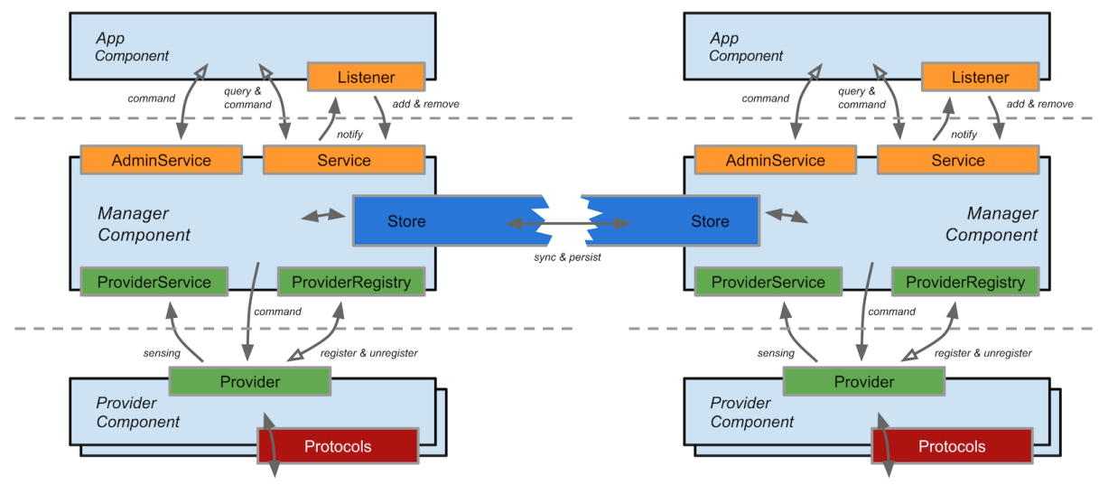

4.2.2 北向抽象层
ONOS架构中有两个强大的北向抽象层：意图框架和全局网络视图。意图框架屏蔽服务运行的复杂性，允许应用向网络请求服务而不需要了解服务运行的具体细节，这就意味着网络运营商和应用开发者可以进行高级编程。他们可以轻松地提出意图：一个策略声明或连接需求。
意图框架处理所有应用的请求，判断可以满足哪些应用，解决应用之间的冲突，执行管理者的策略，对网络编程提供请求的功能，交付请求的服务给应用。
一个意图转化为多个目标。例如，一个连接2个主机的意图转化为2个目标，各提供一个方向的流。将意图转化的目标编译成指令发送给网络设备，整个流程按照网络运维人员指定的策略进行。从某种程度上说这个方法可以解决意图之间的冲突。
全局网络视图为应用提供了网络视图，包括主机、交换机以及网络相关的状态参数，如利用率。应用可以通过APIs对网络视图进行编程，一个API可以为应用以网络图的形式提供网络视图。基于网络图可以进行以下工作：
- 创建一个简单的应用，当该应用获得网络全局视图后计算最短路径。
- 通过监控网络视图和编程改变路径调节负载（流量工程）最大化网络利用率。
- 将流量从正在升级或因病毒被隔离的网络中引导出来。
确切的说，北向接口抽象层和APIs将应用与网络细节进行隔离。而且也可以隔离需要了解网络事件（如链路中断）的应用和其它应用。反而言之，将网络操作系统与应用隔离，网络操作系统可以管理来自多个、竞争应用的请求。从业务角度看，提高了应用开发速度，允许网络改变并且保证应用不会宕机。

4.2.3 南向接口抽象层
南向抽象层由网络组件构成，例如交换机、主机或是链路。ONOS的南向抽象层将每个网络组件表示为通用格式的对象。通过这个抽象层，分布式核心可以维护网络组件的状态，并且不需要知道底层设备的具体细节。总之，分布式核心可以实现南向接口协议和设备无感知。这个网络组件抽象层允许添加新设备和协议，以可插拔的形式支持扩展，插件根据规格映射（或翻译）通用网络组件描述或操控设备，反之亦然。所以，南向接口确保ONOS控管多个不同的设备，即使它们使用不同的协议（OpenFlow、NetConf等）。
南向抽象层的主要优势包括：
- 用不同的协议管理不同的设备，不会对分布式核心造成影响。
- 扩展性强，可以在系统中添加新的设备和协议。
- 轻松地从传统设备转移到支持OpenFlow的白牌设备。

4.2.4 软件模块化
软件模块化是ONOS一大特征，基于软件的形式可以很方便地进行添加、改变和维护。ONOS团队在模块化方面投入很多心血，务必让开发者可以简单快捷地操作软件。
何为模块化？将软件拆分为若干组件以及组件之间的交互。从宏观结构上说，北向接口与南向接口API将应用、分布式核心和适配层相互隔离，可以独立添加新的应用和协议适配器。
同样，从具体细节来看，分布式核心内部的子结构也能体现模块化特征，分布式核心的存在价值就是约束所有子系统的规模并保证模块的可拓展性。此外，连接不同模块的接口是至关重要的，允许模块不依赖其他模块独立更新。这样就可以不断更新算法和数据结构，并且不会影响整体系统或是应用。
显然，ONOS很重视接口，因为接口可以促进模块业务和职责的分离，尽量使子系统之间的交互更为自然、简单。这一特点是确保软件稳定更新的关键。例如，尽量提供南向API的抽象程度，避免将不同协议的偏差传递到上层，并且强化分布式核心而不是适配层来创建网络模型对象。
ONOS源代码的树形结构不仅仅为了遵循而是要加强这些结构原则。合理控制模块大小并且模块之间保持适当依赖形成一个非循环的结构图，模块之间通过API模块相互关联
软件模块化的好处归纳为以下几点：
- 保证架构的完整性和连贯性
- 简化测试结构，允许更多的集成测试
- 减小系统某部分改变的负面影响，从而降低维护难度
- 组件具有可拓展和可定制的特性
- 规避循环依赖的情况
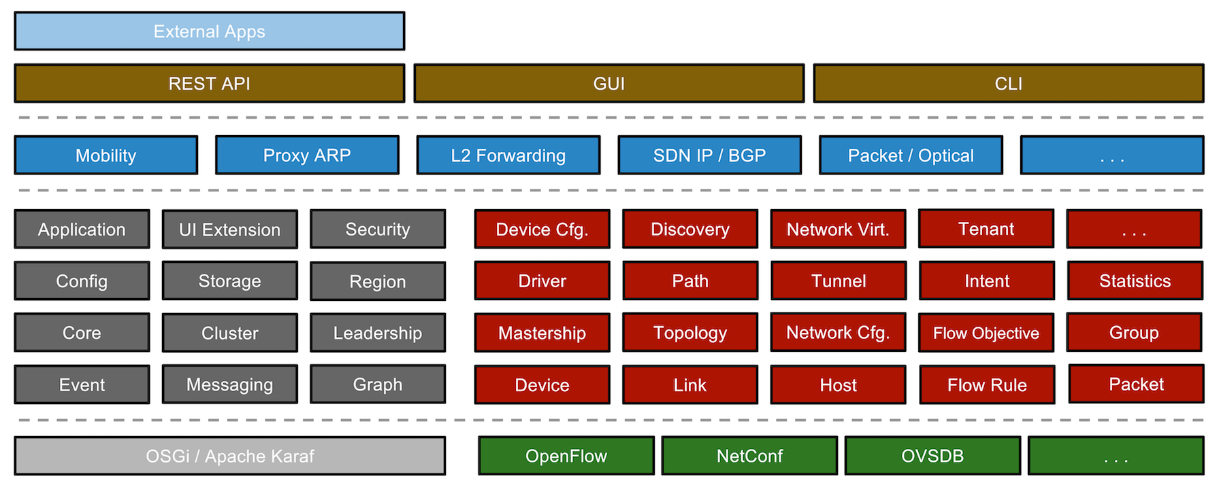

5. 实验环境
- 操作系统：Ubuntu 22.04
- Docker 容器引擎
- SDN 数据平面仿真工具：Open vSwitch、Mininet

6. 实验步骤

6.1 基于 Docker 容器引擎部署 ONOS
本实验及后续实验采用 ONOS 2.7.0 版本，该版本是 2.x 版本的最后一个版本，该版本使用 Java 语言编写。由于 Java 版本及依赖问题，当前直接在主机中安装 ONOS 较为麻烦，而容器引擎可以规避这些麻烦的问题。
本步骤假设已安装了 Docker 容器引擎，对于安装 Docker 容器引擎的相关问题，可以参考文档：Install Docker Engine。
使用如下命令可以实现基于 Docker 容器引擎的 ONOS 控制器部署，该命令成功执行后，Docker 容器引擎会检查系统中是否存在 onosproject/onos:2.7.0 镜像，若不存在则从 DockerHub 中获取。获取成功后按指令实现控制器的部署：
Plain Text
$ sudo docker run -d \
-p 6653:6653 -p 8101:8101 -p 8181:8181 \
--restart=always \
--name onos \
onosproject/onos:2.7.0
下面是命令参数的解释：
- -d：使控制器后台运行
- -p：实现端口映射到本地。ONOS 常用端口包括：
- 8181：ONOS 的 REST API 与 Web 页面
- 8101：ONOS 的 CLI
- 6653：用于 OpenFlow 通信
- --restart=always：实现 ONOS 容器的开机自启动
- --name onos：为该容器命名为 onos
当访问 <onos-host>:8181/onos/ui/login.html 出现如下登录页面时，意味着 ONOS 初始化完成：
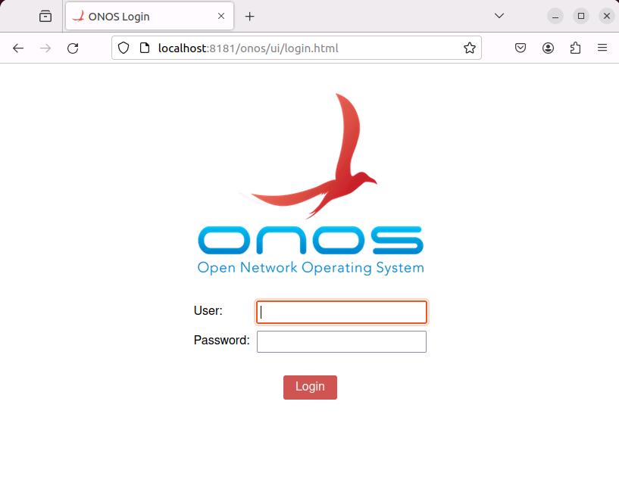

6.2 激活 ONOS 中必要的 Application
ONOS 提供丰富的插件系统，插件在 ONOS 中被称为 Application。ONOS 提供了许多插件以提供各种 SDN 支持，例如支持 OpenFlow 相关操作、支持 P4 相关、支持集群化等。这些插件默认是关闭状态，如果需要用到某些插件的功能需要手动进行激活。
本实验及后续 OpenFlow 相关实验会用到三个 Application：
- OpenFlow Provider Suite（org.onosproject.openflow）：OpenFlow 基础组件，包括 OpenFlow 基本通信，以及提供与 ARP/NDP 主机定位和 LLDP 链路发现功能。
- Control Message Stats Provider（org.onosproject.openflow-message）：OpenFlow 控制消息相关程序
- Reactive Forwarding（org.onosproject.fwd）：响应式转发模块，基于数据平面报文的 IP 字段计算并下发路径决策流表。
ONOS 服务在启动后会开放 SSH 服务提供 CLI 接口、开发 Web 服务提供 GUI 接口，这两种方式都可以实现插件的激活。

6.2.1 通过 CLI 激活插件
使用 ssh 工具可以连接到服务器并对其进行配置，ONOS 开放端口 8101 用于 SSH 通信，默认用户名与密码均为 karaf。ONOS 提供的 SSH 协议只支持 ssh-rsa 加密，因此需要指定加密套件。进入 CLI 界面后，通过 app activate 命令可以激活插件：
Plain Text
$ ssh -p 8101 karaf@<onos-host> -o HostKeyAlgorithms=+ssh-rsa
Password authentication
(karaf@localhost) Password:
Welcome to Open Network Operating System (ONOS)!
____ _ ______ ____
/ __ \/ |/ / __ \/ __/
/ /_/ / / /_/ /\ \
\____/_/|_/\____/___/
Documentation: wiki.onosproject.org
Tutorials: tutorials.onosproject.org
Mailing lists: lists.onosproject.org
Come help out! Find out how at: contribute.onosproject.org
Hit '<tab>' for a list of available commands
and '[cmd] --help' for help on a specific command.
Hit '<ctrl-d>' or type 'logout' to exit ONOS session.
karaf@root > app activate org.onosproject.openflow
Activated org.onosproject.openflow
karaf@root > app activate org.onosproject.openflow-message
Activated org.onosproject.openflow-message
karaf@root > app activate org.onosproject.fwd
Activated org.onosproject.fwd
karaf@root >

6.2.2 通过 GUI 激活插件
访问 <onos-host>:8181/onos/ui/login.html 进行登录，默认用户名与密码均为 karaf，登录完成后访问网页 <onos-host>:8181/onos/ui/#/app，基于名称搜索、选择并点击右上角按钮激活插件：
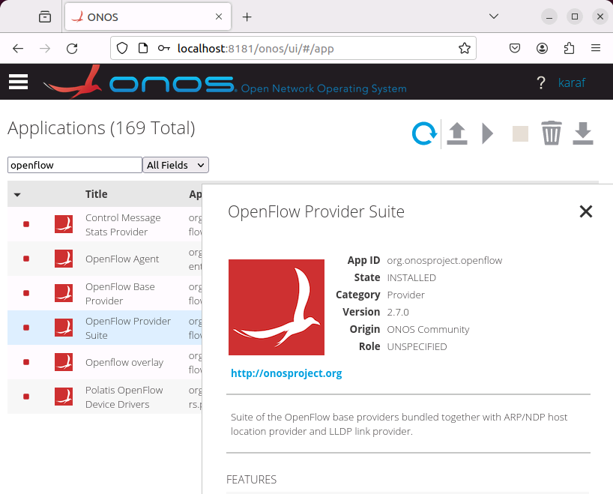

6.3 使用Mininet连接控制器实现拓扑可视化
在已启动 ONOS 的情况下，使用如下命令创建的数据平面中的 OpenFlow 交换机将会连接到这一 ONOS 控制器上，注意要保证 Mininet 所在主机与 ONOS 之间网络是连通的：
Plain Text
$ sudo mn --controller=remote,ip=<onos-host>,port=6653 \
--mac --switch=ovs,protocols=OpenFlow13
- --controller 参数：
- controller=remote 指使用远程控制器，即本实验为之前配置的 ONOS，而非 Mininet 自带的控制器，这里的“远程”是指逻辑上的远程，而非物理上的
- ip=<onos-host> 指定远程服务器的地址，可以是 IP 或主机名，如果 Mininet 与 ONOS 在同一主机中，也使用 localhost
- port=6653 是因为OpenFlow端口号默认为6653
- --mac 参数
- mac 参数让主机的 mac 地址从 1 开始依次递增，以方便实验
- --switch 参数：
- switch=ovs 指定交换机类型为 OVS
- protocols=OpenFlow13 指定通信协议为 OpenFlow 1.3
在 Mininet CLI 中执行 pingall 命令，主机间网络是互通的，使用 dump 命令也可以看到控制器的一些信息：
Plain Text
$ sudo mn --controller=remote,ip=<onos-host>,port=6653 --mac --switch=ovs,protocols=OpenFlow13
...
*** Starting CLI:
mininet> pingall
*** Ping: testing ping reachability
h1 -> h2
h2 -> h1
*** Results: 0% dropped (2/2 received)
mininet> dump
<Host h1: h1-eth0:10.0.0.1 pid=14174>
<Host h2: h2-eth0:10.0.0.2 pid=14177>
<OVSSwitch{'protocols': 'OpenFlow13'} s1: lo:127.0.0.1,s1-eth1:None,s1-eth2:None pid=14182>
<RemoteController{'ip': '<onos-host>', 'port': 6653} c0: <onos-host>:6653 pid=14168>
mininet>
访问 http://<onos-host>:8181/onos/ui/#/topo2，即可打开 Web 拓扑界面，按按键 H 可同时展示数据平面的拓扑：
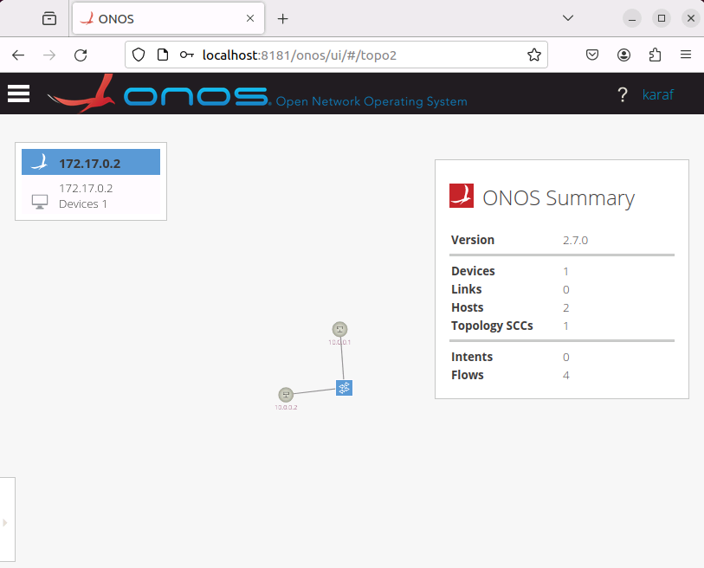

6.4 通过 ONOS CLI 实现对数据平面的访问与控制
使用 SSH 连接 ONOS，进入命令行界面：
Plain Text
$ ssh -p 8101 karaf@<onos-host> -o HostKeyAlgorithms=+ssh-rsa
Password authentication
(karaf@localhost) Password:
Welcome to Open Network Operating System (ONOS)!
____ _ ______ ____
/ __ \/ |/ / __ \/ __/
/ /_/ / / /_/ /\ \
\____/_/|_/\____/___/
Documentation: wiki.onosproject.org
Tutorials: tutorials.onosproject.org
Mailing lists: lists.onosproject.org
Come help out! Find out how at: contribute.onosproject.org
Hit '<tab>' for a list of available commands
and '[cmd] --help' for help on a specific command.
Hit '<ctrl-d>' or type 'logout' to exit ONOS session.
karaf@root >

6.4.1 获取帮助
help 命令可以列出 ONOS CLI 所有可用指令，help <command> 命令可以输出对应命令的帮助，例如获取命令 onos:devices 的帮助信息：
Plain Text
karaf@root > help onos:devices
DESCRIPTION
onos:devices
Lists all infrastructure devices
SYNTAX
onos:devices [options]
OPTIONS
-s, --short
Show short output only
-j, --json
Output JSON
--help
Display this help message
karaf@root >
该命令可用于列出当前数据平面所有交换机设备的信息。

6.4.2 常用命令
- onos:devices：获取网络设备信息
Plain Text
karaf@root > onos:devices
id=of:0000000000000001, available=true, local-status=connected 3h57m ago, role=MASTER, type=SWITCH, mfr=Nicira, Inc., hw=Open vSwitch, sw=2.17.8, serial=None, chassis=1, driver=ovs, channelId=172.17.0.1:46460, datapathDescription=s1, managementAddress=172.17.0.1, protocol=OF_13
- onos:hosts：获取数据平面主机信息
Plain Text
karaf@root > onos:hosts
id=00:00:00:00:00:01/None, mac=00:00:00:00:00:01, locations=[of:0000000000000001/1], auxLocations=null, vlan=None, ip(s)=[10.0.0.1], innerVlan=None, outerTPID=unknown, provider=of:org.onosproject.provider.host, configured=false
id=00:00:00:00:00:02/None, mac=00:00:00:00:00:02, locations=[of:0000000000000001/2], auxLocations=null, vlan=None, ip(s)=[10.0.0.2], innerVlan=None, outerTPID=unknown, provider=of:org.onosproject.provider.host, configured=false
- onos:links [device-id]：获取数据平面链路信息，或指定网络设备有关的链路信息
- onos:flows [state] [device-id] [table-id]：获取流表信息，或基于流表状态、设备 ID、流表 ID 过滤流表，其中的数据与 sudo ovs-ofctl dump-flows <device-name> 应当是一致的。

7. 补充材料
ONOS v2.7.0 LTS Release Adds Features and Optimization Enhancements：ONOS 2.7 版本更新说明
Fundamentals of the µONOS SDN Platform­：ONOS 3.0 版本相关介绍
­

